 |  |  |  | Приложение "4"
 |  |  |  | к акту лесопатологического обследования
Фотофиксация |  | Синегорское |  |  | участковое лесничество
 |  |  |  |  | урочище(лесная дача)
 | квартал | 43 | выдел | 8 | лесопатологический выдел |  |  | 1
 |  |  |  |  |  |  | Площадь | 22
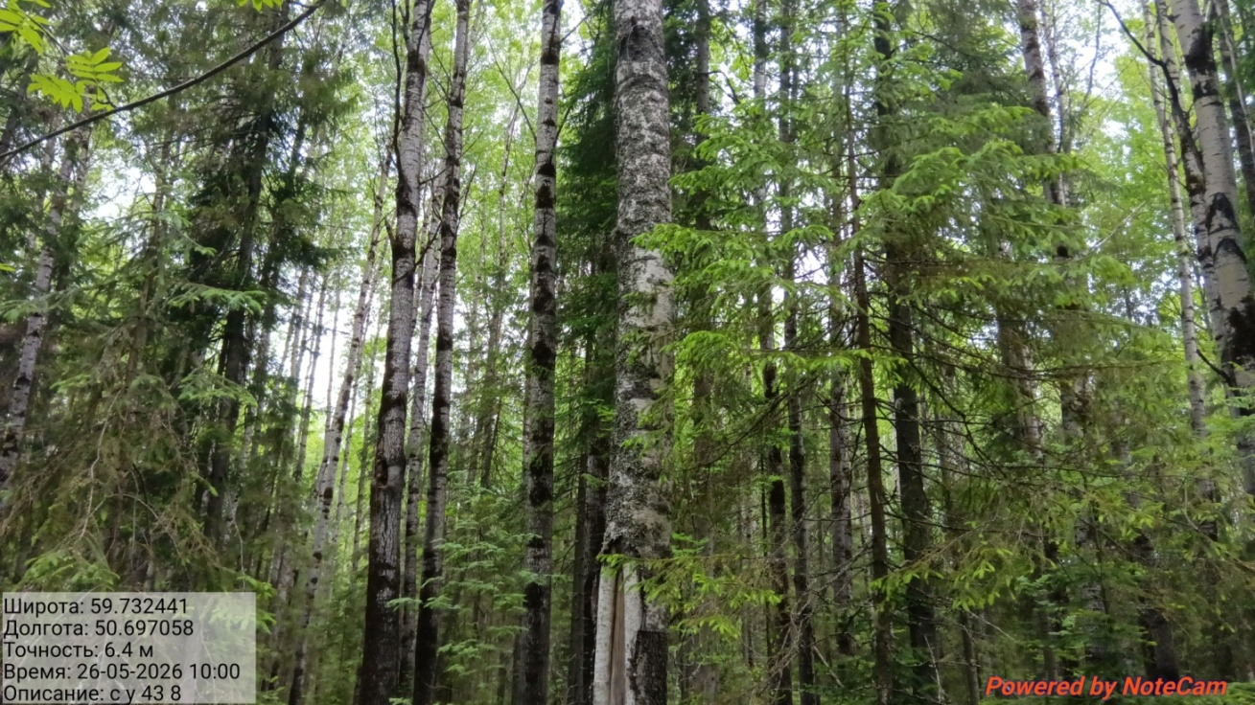

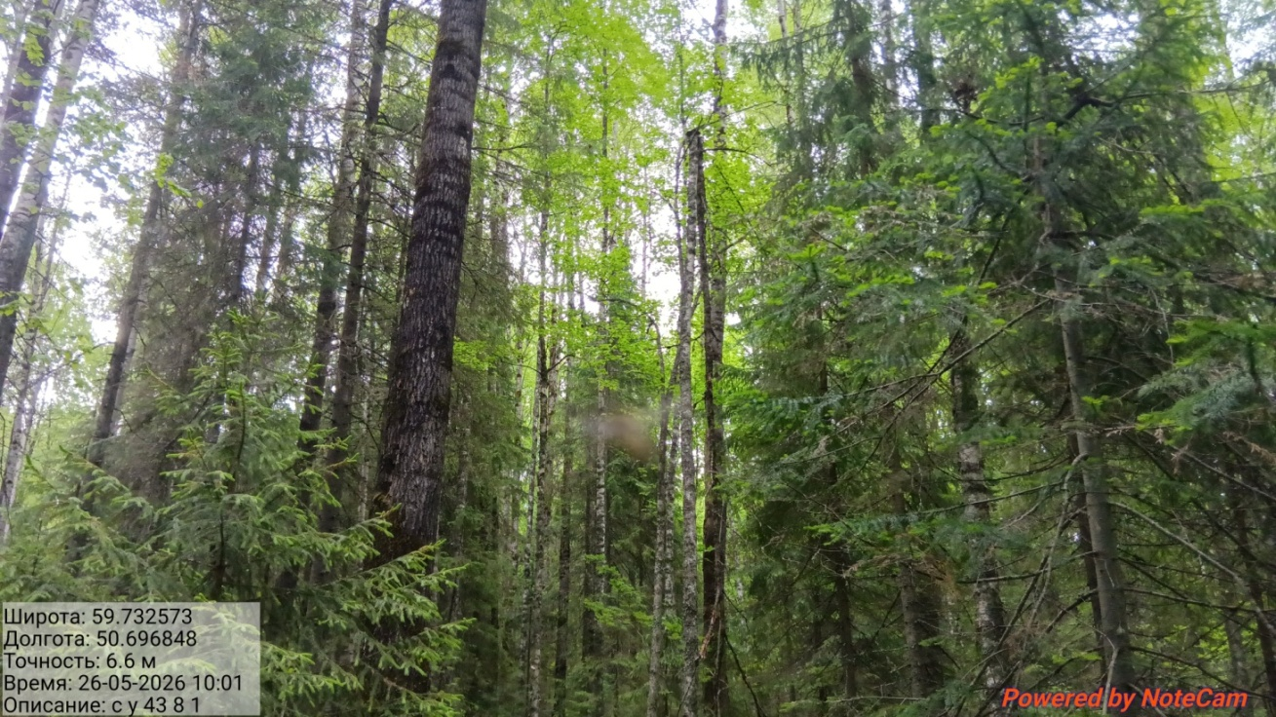

Исполнитель работ по проведению лесопатологического обследования:
Инженер-лесопатолог КОГКУ "Кировлесцентр" Усатов Е.А.

 |  |  |  | Приложение "4"
 |  |  |  | к акту лесопатологического обследования
Фотофиксация |  | Синегорское |  |  | участковое лесничество
 |  |  |  |  | урочище(лесная дача)
 | квартал | 43 | выдел | 17 | лесопатологический выдел |  |  | 1
 |  |  |  |  |  |  | Площадь | 34
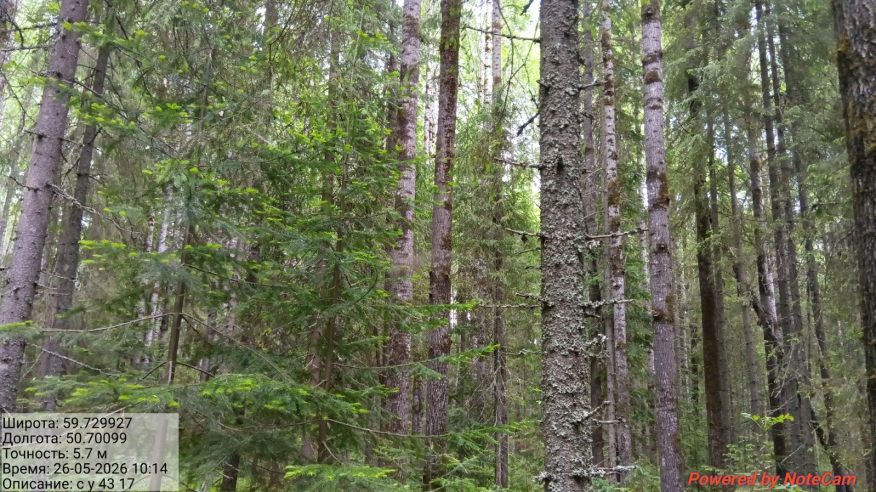
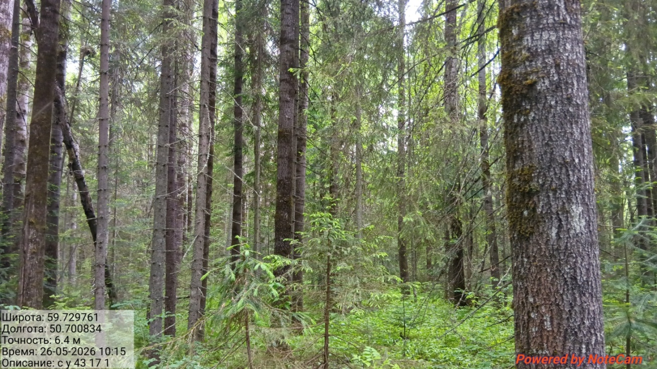

Исполнитель работ по проведению лесопатологического обследования:
Инженер-лесопатолог КОГКУ "Кировлесцентр" Усатов Е.А.
 |  |  |  | Приложение "4"
 |  |  |  | к акту лесопатологического обследования
Фотофиксация |  | Синегорское |  |  | участковое лесничество
 |  |  |  |  | урочище(лесная дача)
 | квартал | 43 | выдел | 24 | лесопатологический выдел |  |  | 1
 |  |  |  |  |  |  | Площадь | 5
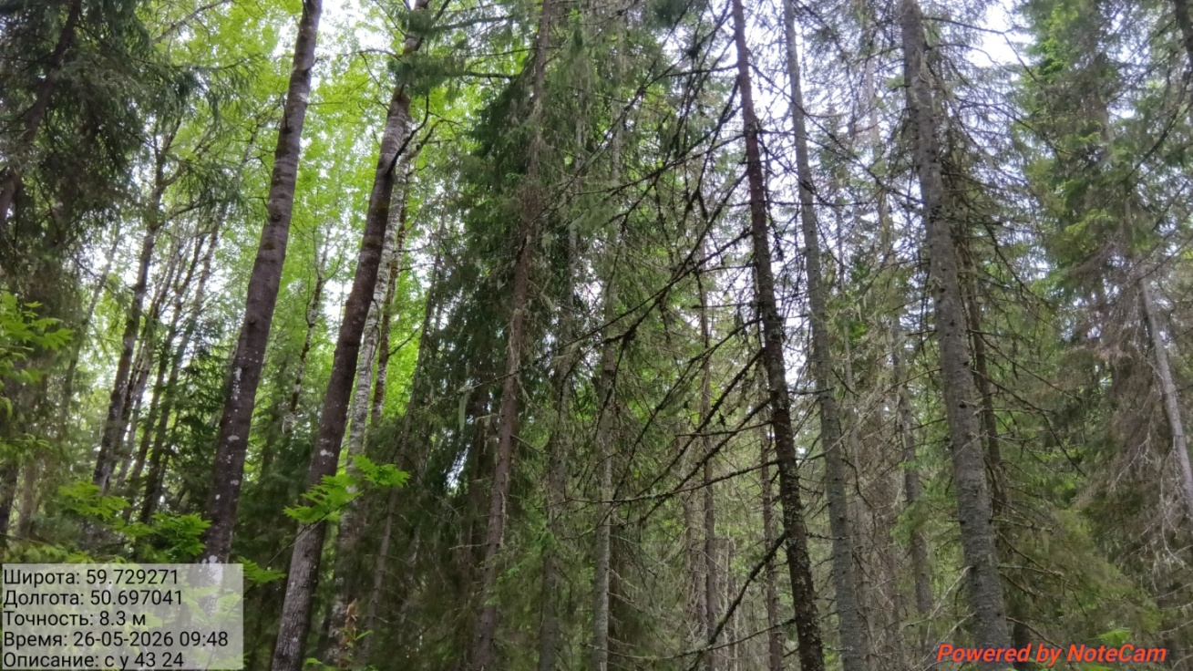
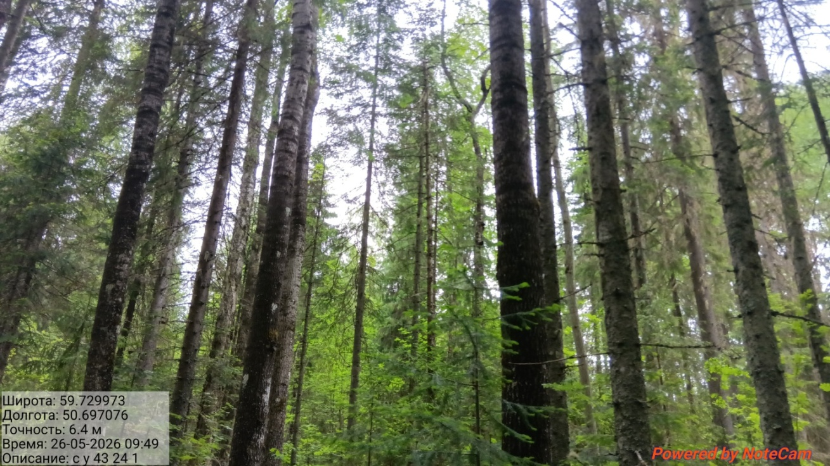

Исполнитель работ по проведению лесопатологического обследования:
Инженер-лесопатолог КОГКУ "Кировлесцентр" Усатов Е.А.

